protocol
dyscalculie
en
ernstige reken- en wiskundeproblemen

Pontes Pieter Zeeman

versie april 2016

Dyscalculie

Om te weten waar onze leerlingen tegen aan lopen die een dyscalculie verklaring hebben eerst een uitleg wat dyscalculie inhoudt:
Dyscalculie is een stoornis die gekenmerkt wordt door hardnekkige problemen met het leren en vlot en/of accuraat oproepen en/of toepassen van reken-wiskundekennis(feiten/afspraken)
(Ruijssenaars, Van Luit & Van Lieshout,2006 )

In de definitie van dyscalculie ligt de nadruk op de automatisering van reken-wiskundekennis, weergegeven als `vlot toepassen`
Wanneer er geen begrip is (getalbegrip en inzicht in procedures), dan is er geen betekenisverlening en is de leerling aangewezen op onthouden. Het geheugen wordt dan onevenredig belast, terwijl onthouden op basis van inzicht leidt tot een geheel van samenhangende kennis.
Wanneer is er sprake van dyscalculie?
- Er is sprake van een significante rekenachterstand ten opzichte van leeftijd- en/of opleidingsgenoten, waar die persoon in het dagelijks leven door gehinderd wordt (criterium van ernst)
- Er is sprake van een significante rekenachterstand ten opzichte van datgene wat op basis van de individuele – cognitieve – ontwikkeling van die persoon verwacht mag worden.(criterium van achterstand)
- Er is sprake van een hardnekkig rekenprobleem, dat resistent is tegen gespecialiseerde hulp. (criterium van didactische resistentie)

Wanneer een leerling niet voldoet aan voornoemde criteria, is er dus wellicht wel sprake van een ernstig rekenprobleem, maar niet van dyscalculie.

(Bron Protocol Dyscalculie Diagnostiek voor Gedragsdeskundigen ;Van Luit, Bloemert, Ganzinga, &Mönch)

Toegestane hulpmiddelen bij SE, CE en rekentoets

Schoolexamen
Allereerst wordt individueel bekeken wat de leerling extra nodig heeft om, met zijn dyscalculie of ernstige rekenproblemen, toch goed te kunnen presteren.
Bij leerlingen met een dyscalculieverklaring of een verklaring dat ze ernstige rekenproblemen hebben staat op de verklaring exact vermeld welke hulp- en voorzieningen er worden geadviseerd.
De leerling kan daardoor recht hebben op extra faciliteiten bij het maken van toetsen en schoolexamens.

Mogelijke faciliteiten kunnen zijn:
- het werken met voorgedrukte, aan het niveau van het kind aangepaste werkbladen
- gebruik laten maken van schema's met mogelijke probleemoplossingsstrategieën
- extra tijd bij opgaven en proefwerken, of een verminderde hoeveelheid werk
- het duidelijk aangeven van de wenselijkheid van strategieverandering (plussommen in rood, minsommen in blauw etc.)
- extra mondelinge uitleg en/of mondelinge overhoring
- het gebruik van een rekenmachine toestaan
- het gebruik van een eenvoudige tafelkaart

De directeur van een school mag in het proces van het schoolexamen, dus tijdens de schoolexamens bijvoorbeeld, tijdelijk meer rekening houden met de beperking van een leerling. Maar dit moet wel strak omschreven en helder zijn, en het einddoel moet hetzelfde zijn als voor leerlingen zonder dyscalculie.

Bronnen:
http://www.balansdigitaal.nl/stoornissen/dyscalculie/dyscalculie-op-school/aangepaste-eindexamens/
en
http://www.hetcvte.nl
en
http://examenblad.nl zie kandidaten met een beperking.

Centraal examen
Bij het centraal examen heeft een leerling met dyscalculie recht op een half uur verlenging van de examentijd bij diverse onderdelen van de centrale examens waarbij het rekenwerk een stevige rol speelt.
Bij centrale examens is de rekenmachine bij alle opgaven voor alle kandidaten toegestaan, dus ook voor leerlingen met dyscalculie.

Leerlingen met dyscalculie mogen bij het centraal examen geen gebruik maken van een formulekaart of rekentabellen. Kennis van de formules behoort tot de exameneisen. De school mag niet de exameneisen of de inhoud aanpassen.

(http://www.hetcvte.nl zie bladzijde 24)

Rekentoets
Aangepaste rekentoets (de ER-toets)
Leerlingen met dyscalculie en ernstige rekenproblemen worden in staat gesteld om een rekentoets af te leggen met lagere eisen. Daarnaast stelt een aantal hulpmiddelen de kandidaten in de gelegenheid beter te laten zien wat ze kunnen. De toets is op die hulpmiddelen aangepast. Omdat de eisen ook zijn aangepast, moet de aanpassing (de lagere eisen) voor het vervolgonderwijs zichtbaar zijn. Een 6 voor de aangepaste rekentoets duidt immers een andere, lagere vaardigheid aan dan een 6 voor de reguliere toets. De keuze voor de aangepaste toets is een keuze van de leerling, passend op de beperkte vaardigheid op dit terrein. Het spreekt vanzelf dat dat ook moet worden meegewogen in de keuze voor een vervolgopleiding en een beroep. In 2014-2015 (voor deze toets een pilotjaar) is de vermelding nog niet geregeld en dus niet verplicht. Het is desondanks van belang dat de kandidaat zich bij de keuze van een vervolgopleiding realiseert dat hij op lagere eisen is getoetst.
De aangepaste rekentoets houdt het volgende in:
- Aangepaste, lagere eisen.
- Bij alle opgaven mag een rekenmachine worden gebruikt (de opgaven zijn daarop aangepast).
- De kandidaat mag een door het CvTE vastgestelde of toegestane rekenkaart gebruiken.
- De tijdsduur voor de toets is ruimer.
- De kandidaat kan desgewenst terugbladeren.

Voorwaarde voor deelname aan de aangepaste toets is niet een deskundigenverklaring. Die is noch noodzakelijk, noch voldoende. De voorwaarden voor deelname zijn eigenlijk in de schoolpraktijk vanzelfsprekend. De keuze voor het lagere niveau wordt gemaakt nadat gezamenlijk is vastgesteld dat naar redelijkheid alles is gedaan om het standaard niveau te halen; school en kandidaat spannen zich na de keuze in om het lagere niveau te halen en de kandidaat is op de hoogte van het feit dat een en ander betekent dat ook officieel duidelijk wordt dat hij niet aan de standaardeisen kan voldoen.

Standaard rekentoets
Leerlingen met dyscalculie mogen er ook voor kiezen om de standaard rekentoets af te leggen. Hierbij hebben ze, mits ze een dyscalculieverklaring hebben, recht op:
- Gebruik van de door het Cvte vastgestelde of goedgekeurde rekenkaart
- Een half uur extra tijd
- Gebruik van de rekenmachine is niet toegestaan (behalve bij de opgaven waarbij iedereen een rekenmachine mag gebruiken, is in het programma ingebouwd).

Bron: http://www.hetcvte.nl

NB: Er is ook een aanvullende rekenkaart die alleen gebruikt mag worden bij de aangepaste rekentoets. Zie hiervoor
https://www.examenblad.nl
en
http://www.hetcvte.nl

Rekenkaart rekentoets 2015 - Standaardkaart 2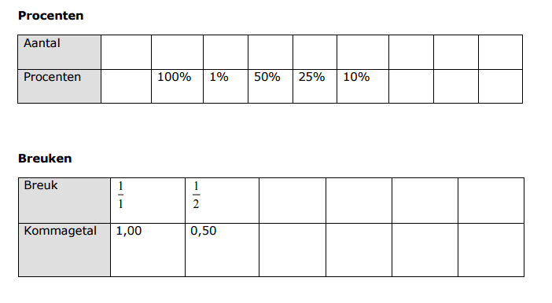 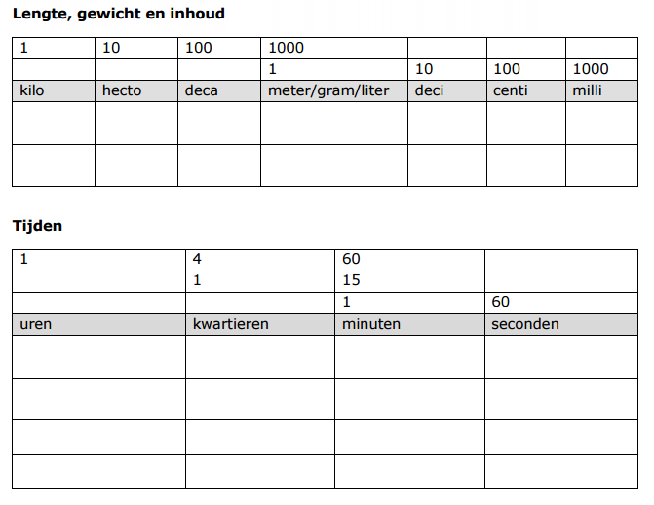 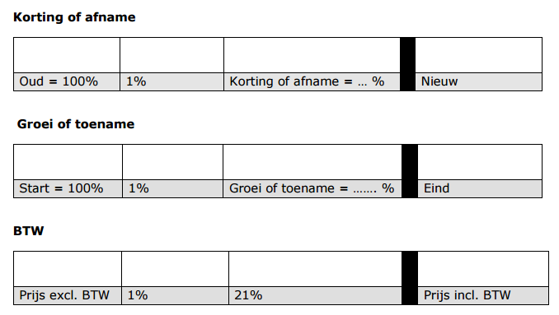

Beleid Pontes Pieter Zeeman ten aanzien van dyscalculie

Strategiekaarten
Alle leerlingen met dyscalculie of ernstige rekenproblemen hebben op Pontes Pieter Zeeman een hulp pas.
Omdat er in de exameneisen heel duidelijk staat vermeld dat er geen aanvullende formule- of strategiekaarten gebruikt mogen worden, mogen de leerlingen deze steeds minder gaan gebruiken zodat ze op het examen alleen die formulekaarten gebruiken die zijn toegestaan. Dit betekent dat alle leerlingen van alle niveaus in de leerjaren 1 en 2 de strategiekaarten mogen gebruiken om tot oplossingen te komen. Daarna wordt het gebruik van de kaarten afgebouwd.
Jaarlijks wordt vastgelegd wat de leerling aan hulpmiddelen gebruikt. Dit wordt in Magister genoteerd.

Rekenmachine
Het gebruik van een rekenmachine is in alle leerjaren en bij alle niveaus voor dyscalculieleerlingen en leerlingen met ernstige rekenproblemen toegestaan bij het maken van proefwerken waarbij rekenen een belangrijke rol speelt (wiskunde, natuurkunde, economie, scheikunde, …). De leerlingen moeten bij hun proefwerk echter wel duidelijk alle berekeningen en tussenstappen opschrijven.

Voor rekentoetsen geldt een ander beleid ten aanzien van de rekenmachine. Bij het maken van een rekentoets mag er alleen een rekenmachine worden gebruikt als de andere leerlingen dit ook mogen. Dit staat bij de opgaven aangegeven.
Bij sommige niveaus worden de rekentoetsen op de computer gemaakt en ook dan staat exact aangegeven wanneer er een rekenmachine gebruikt mag worden.

Extra oefenen
Van een leerling met dyscalculie of ernstige rekenproblemen wordt verwacht dat hij of zij extra oefent met rekenen. Dit kan gebeuren door wekelijkse begeleiding in de TOM-klas en/of door een extra oefening in een digitale methode zoals Rekentuin. Er wordt vastgelegd wie de begeleider is van de leerling, dit kan een zorgbegeleider zijn of een wiskundedocent. Met de leerling wordt de planning van het extra oefenwerk afgesproken en de begeleider bewaakt deze.

Geldigheid protocol

Dit protocol is opgesteld in april 2016 in overleg met alle betrokken secties en gaat in vanaf schooljaar 2016-2017. Het protocol is drie jaar geldig en wordt na afloop van deze periode, dat wil zeggen einde schooljaar 2018-2019, geëvalueerd met alle betrokken partijen. Zo nodig wordt het protocol dan aangepast.

